故障名称 | 仪表锁止
车 型 | 天然气F3000
故障现象：
在无任何征兆下，仪表突然显示仪表锁止然后黑屏或显示发动机锁止车辆熄火
分析过程：CAN仪表一般通过车辆所装配天行健和发动机ECU实现连接，天行健如果远程接收到锁车指令，会给发动机ECU和CAN仪表发送锁止信号，CAN仪表液晶显示屏会显示发动机锁止，然后仪表锁止车辆熄火仪表黑屏。在没有接收到锁车信号时如果出现此种情况，检查是否更换过新仪表或新天行健，在某些情况下，新仪表和新天行健需要经过配对才能使用。
检查过程：首先检查仪表和天行健有无更换，如果更换过，联系智能呼叫中心02986955159，远程对仪表和天行健进行配对。配对完成后如果还有此故障，再检查天行健终端有无问题。
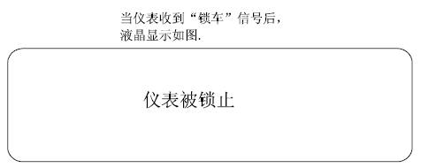

车辆故障案例分析

